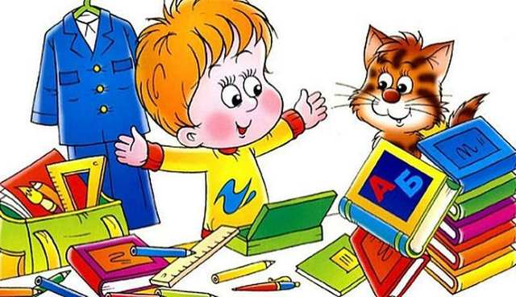
Первый класс – начало новой жизни. И порой родители будущих первоклассников переживают больше ребёнка. Возникает масса вопросов: «Какие документы подавать?», «Как подготовить ребёнка к школе?»...
Отправляя в школу своего малыша, исходите в первую очередь из состояния его здоровья, индивидуальных особенностей и способностей.
Часто болеющего ребёнка с хроническими заболеваниями, ребёнка со средними способностями не стоит рано отдавать в школу.Он не будет справляться с нагрузками и, скорее всего, потеряет к учёбе всяческий интерес, а возможно, даже возненавидит школу и учителей. Ещё хуже, что пострадает его самооценка, а ощущение себя неуспешным, неудачником может остаться с ним на всю жизнь.

Правила поступления в школу
В первый класс набирают детей в возрасте от 6 с половиной до 8 лет. Вопрос о возможности обучения с шести лет решает врач. И если по его заключению с поступлением в школу надо годик подождать, советуем не настаивать.
Зачисление в обычную общеобразовательную школу происходит вне зависимости от уровня подготовки ребёнка. Школа не имеет права устраивать конкурс среди будущих первоклассников.
Основные документы, необходимые при поступлении в первый класс: заявление родителей, оригинал и копия свидетельства о рождении, паспорт одного из родителей.
Приём документов начинается с 30 января.

Как подготовить ребёнка к школе?
Если ребёнок посещает детский сад, то необходимую подготовку к школе он получает там. Существует много игр и полезных упражнений, развивающих навыки, необходимые для успешной учёбы в школе. В любом книжном магазине Вы найдёте немало пособий, предлагающих родителям будущих первоклассников такие упражнения, направленные на развитие внимания, памяти, устной речи, мышления, воображения ребёнка.
А для расширения общего кругозора будущего первоклассника лучшим способом является чтение книг с обязательным обсуждением прочитанного.
Главное на уроке в школе – умение слушать и понимать. Задумайтесь, умеет ли Ваш ребёнок слушать? Понимает ли он, когда ему что-то объясняют? Умеет ли отвечать на вопросы? Способен ли он подолгу (не менее 20 минут) выполнять работу, требующую сосредоточенного внимания: рисовать, лепить, собирать конструктор?
Чтобы научить ребёнка справляться с трудностями школьной жизни, необходимо помочь ему стать ответственным, организованным и самостоятельным. Как этого добиться? Здесь главное правило такое: откажитесь от мелочной опёки, не делайте за ребёнка то, что он может и должен делать сам.
Нынешние родители часто стремятся ещё до школы научить ребёнка читать, писать, считать, надеясь, что высокий уровень подготовки поможет ему лучше усваивать материал. Действительно, в современных условиях такие навыки не будут лишними.
Во-первых, потому что большинство одноклассников Вашего малыша будут знать буквы и цифры, читать по слогам, считать в пределах десяти. Вы же не хотите, чтобы Ваш сын или Ваша дочь чувствовали себя «белой вороной»?
Во-вторых, на хорошие базовые знания будет легко ложиться школьная программа.
Но вот обучать дошкольника писать торопиться не стоит. Дело в том, что рука ребёнка до семи лет физиологически ещё не готова к письму.
К тому же мало кто из родителей знает, как нужно учить правильно писать буквы. Это может только учитель. Поэтому домашнее обучение приведёт к неправильной технике письма, и в школе ребёнка придётся переучивать.
При подготовке ребёнка к школе важнее не учить его писать, а создавать условия для развития ловкости его пальчиков (так называемой мелкой моторики). То есть малыш должен побольше рисовать, лепить, работать с конструктором, уметь вырезать, делать аппликации, надевать бусинки на нитку, застёгивать пуговицы, шнуровать ботинки и т.д. – всё это развивает также внимание и усидчивость.
Если же ребёнок просит научить его писать, пусть пишет печатными буквами. Только проследите, чтобы он правильно держал ручку.

Психологическая подготовка к школе

Главная задача родителей – психологически подготовить ребёнка к новой для него роли ученика. Ведь малышу сначала будет очень трудно научиться соблюдать режим и школьные правила.
Если ребёнок не ходит в садик и привык поздно ложиться и спать чуть ли не до обеда, стоит заранее и постепенно менять его распорядок дня. Иначе утренних капризов и нежелания идти в школу Вам не избежать.
Обсудите с ребёнком его новые обязанности в школе и дома, ведь он уже большой и самостоятельный. Познакомьте с правилами, с которыми он столкнётся в школе, объясните, зачем нужны эти правила.
Задача родителей — сформировать у будущего ученика положительное отношение к школе и учёбе. Вспоминайте свои школьные годы, одноклассников, учителей. Рассказывайте о школьной жизни, не приукрашивая и не пугая.
Объясните малышу, что когда человек учится, у него не сразу может получаться. Ошибаться — это нормально, и его никто за это не будет ругать. Главное — стараться, и тогда, пусть не сразу, обязательно получится.
Обещайте малышу, что он всегда может рассчитывать на Вашу помощь, если у него что-то не будет получаться.
Если у будущего первоклассника есть логопедические проблемы, важно постараться справиться с ними к началу обучения.
Если Вас сильно беспокоит, справится ли Ваш ребёнок со школьной нагрузкой, обратитесь за советом к школьному психологу.
Обычно малыши испытывают энтузиазм по отношению к школе и очень ждут 1 сентября. Уделите достаточно внимания вопросу подготовки Вашего ребёнка к предстоящей учёбе, и тогда школа оправдает его ожидания.

